國立嘉義大學 理工學院 機械與能源工程學系
團體名稱： | 機械與能源工程學系
活動名稱： | 講座：機車動力系統的現在與未來
活動時間： | 107年04月20日
活動地點： | A10-101視聽教室
參加對象： | 機械與能源工程學系
活動效益： | 吳佳璟助理教授配合職涯發展中執行教育部青年發展署「一『職』前進夢想藍圖」計畫。  本次活動邀請到任職於宏佳騰機車 測試中心 引擎實驗室的 王瑋傑 組長，來分享業界的引擎開發與調校測試的經驗。  本次講座分為兩個主題，王組長首先以”機車動力系統的現在與未來”，與各位同學先介紹台灣與歐規針對機動車輛引擎廢氣排放的環保法規，以及日益加嚴的油耗規定，帶出目前台灣汽機車工業在引擎開發的難處。然後，也介紹了日本Yamaha, Honda, Suzuki三間車廠目前使用在125cc、150cc機車上的引擎科技，以及可幫助節能減碳的Start & Stop (起停)裝置。接著，再以目前各車廠皆致力於開發電動車的議題，介紹電動車的電池在開發上實際會遇到的問題。  第二個主題，則是介紹引擎管理系統的調校。由王組長本人多年來參與的引擎開發經驗中，與各位同學分享了引擎調校所需執行的眾多項目。王組長也針對之前歐洲車廠VolksWagon TDI引擎的油耗測試作弊之新聞，做出了解釋。  王組長以深入淺出的方式與各位同學分享的業界經驗，有需多內容都是教科書中所未提及的，各位同學在當天講座中得到許多實際的業界知識。
參與人數 | 大三與大四：60人
成果照片 | 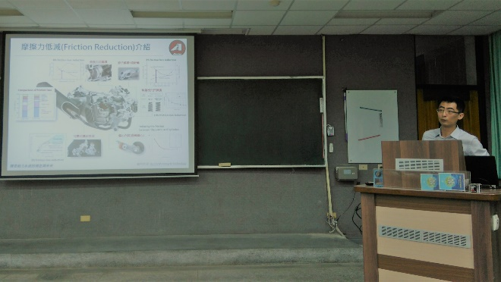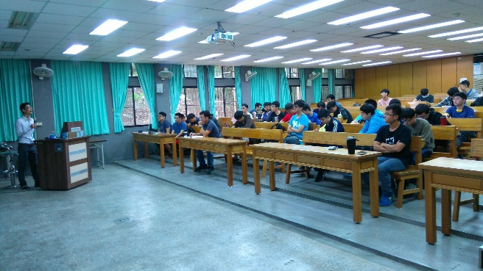

評鑑歸檔：□系發展□課程□支援教師□支援學生■學生活動□研究□服務□產業□系友

